Nama: Fiantika T. Lolo
NIM: 05301425077

- Gunakan mkdir untuk membuat folder: documents/, images/, archives/, logs/.
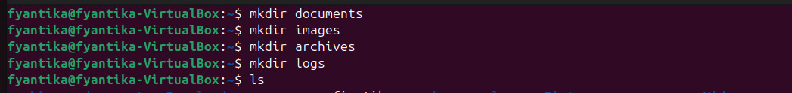
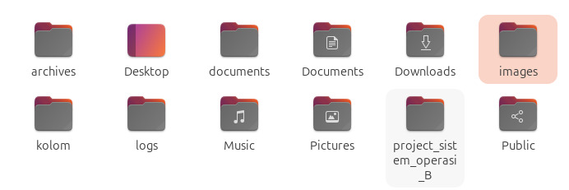
Buat 20+ file sample dengan touch dan echo.
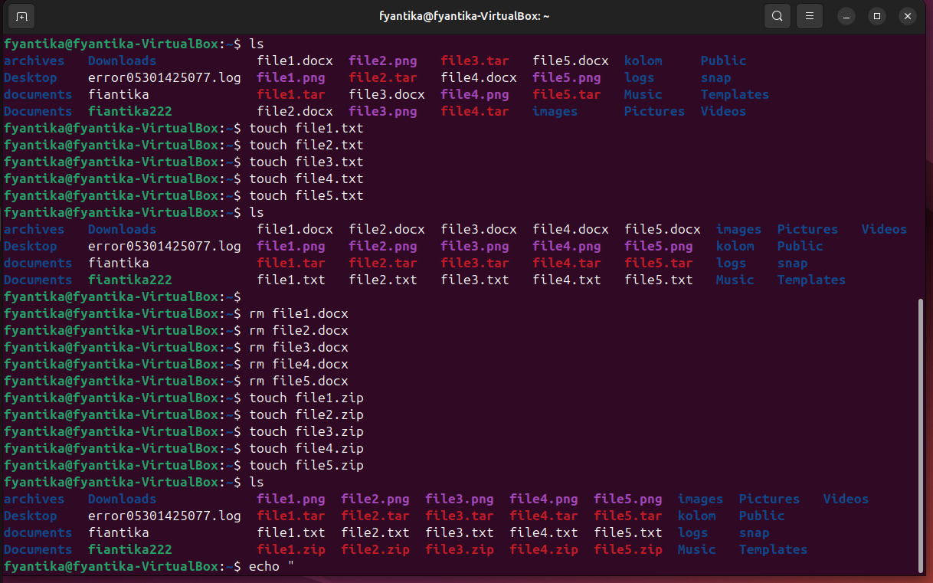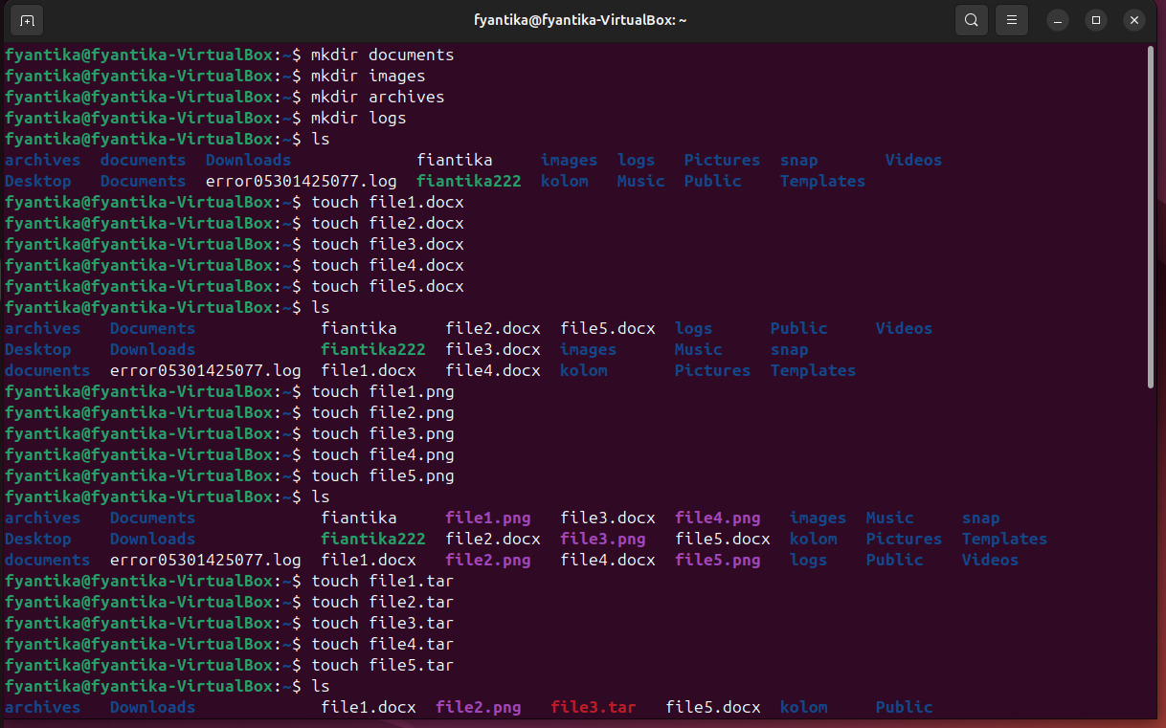
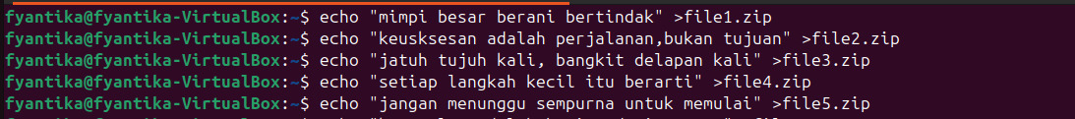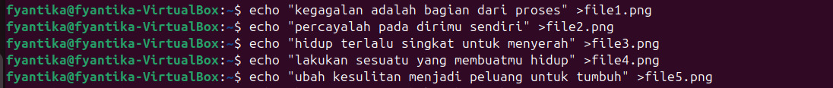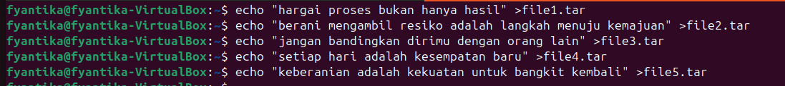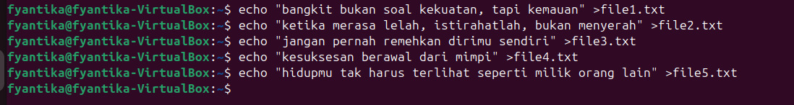
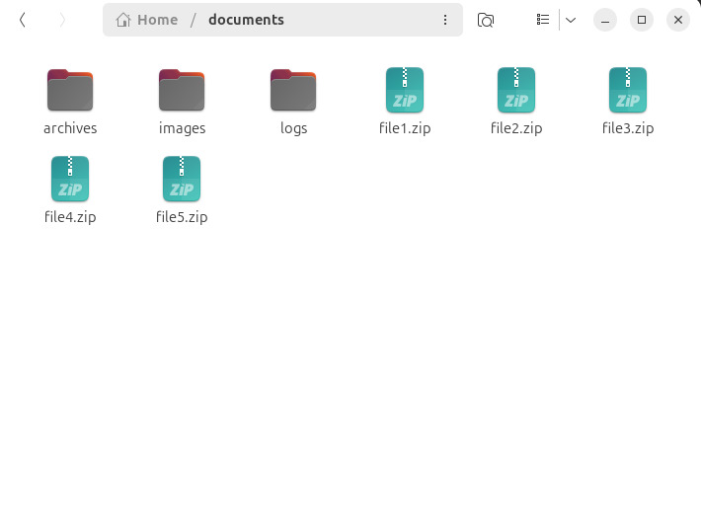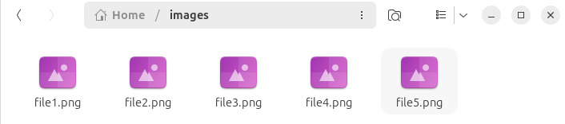
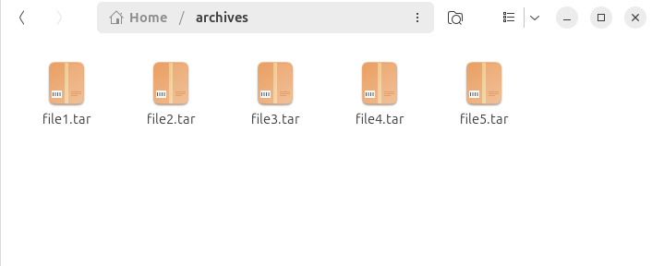

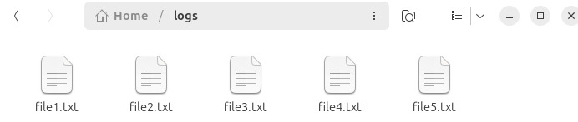

2. Tulis script yang menggunakan find, mv, dan cp untuk memindahkan file ke folder yang sesuai berdasarkan ekstensi.
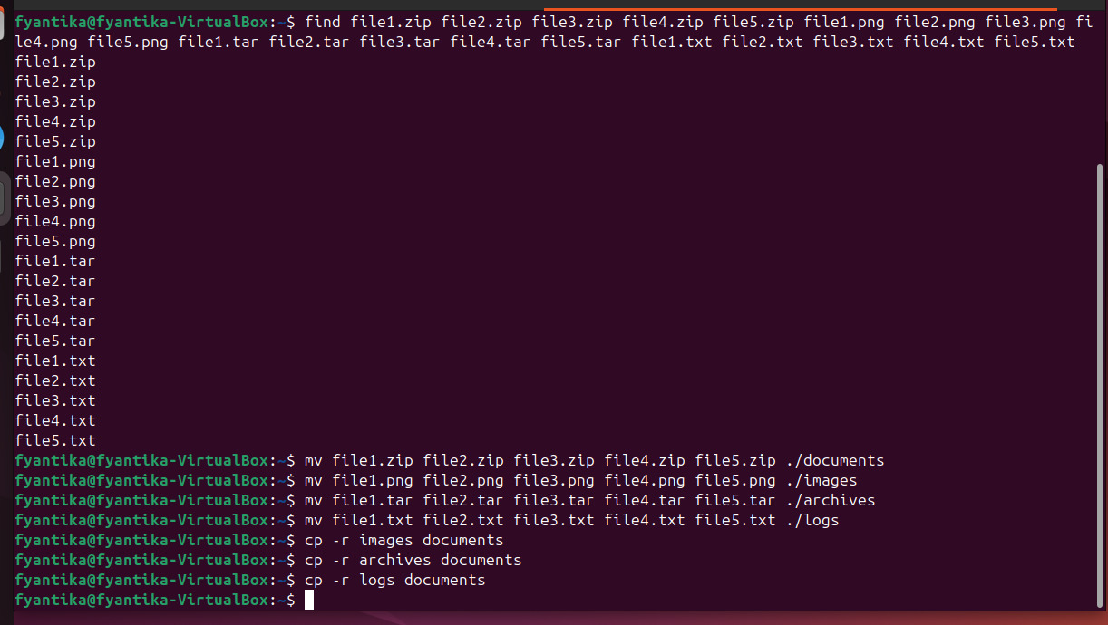

3.Implementasikan pencarian file menggunakan find dan grep. Buat fungsi untuk mencari berdasarkan nama, ukuran, dan konten.
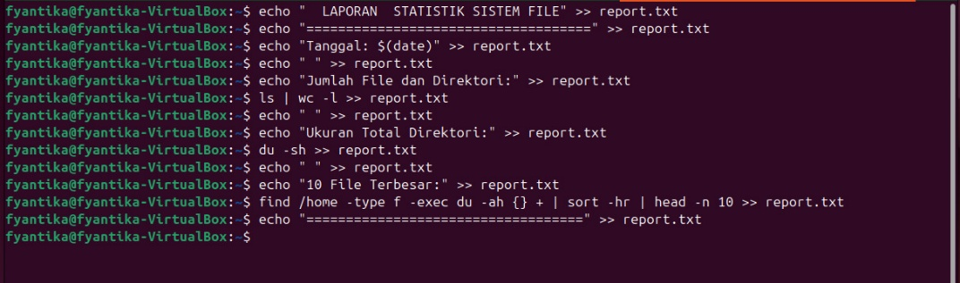
4. Gunakan ls, wc, dua dan piping untuk membuat laporan statistik file sistem. Output ke file report.txt
Output:
